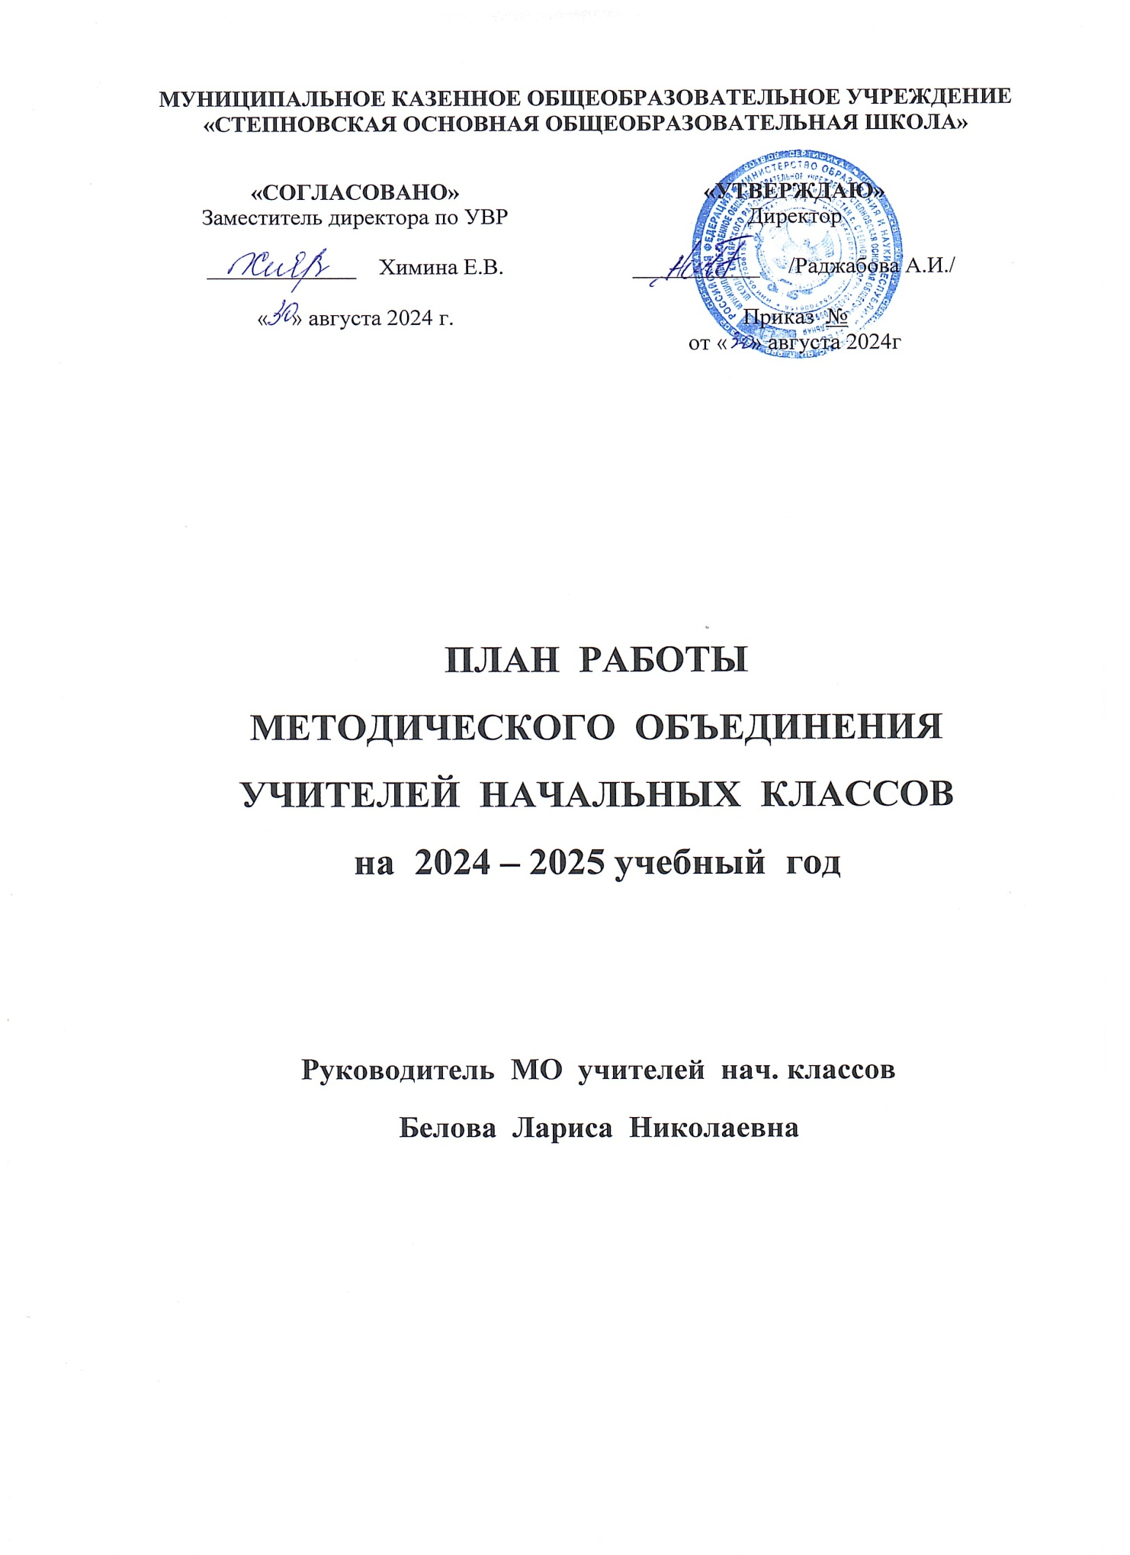

**Методическая тема**

**«Формирование и развитие функциональной грамотности учащихся на уроках и во внеурочной деятельности как важнейшее условие повышения качества образования».**

**Цель работы МО:**

Совершенствование педагогического мастерства в сфере формирования функциональной грамотности путём внедрения в учебно-воспитательный процесс современных образовательных технологий и создание условий для повышения уровня профессионального саморазвития учителей при реализации системно-деятельностного подхода в обучении младших школьников.

**Задачи методической работы на 2024-2025 учебный год:**

* Внедрять в работу современные образовательные технологии, направленные на формирование функциональной грамотности учащихся.
* Продолжить работу, направленную на обеспечение реализации права каждого учащегося на получение образования в соответствии с его потребностями и возможностями.
* Достигать уровня образованности, соответствующего потенциалу учащегося и обеспечивающего дальнейшее развитие личности, в том числе путём самообразования.
* Реализовывать принципы сохранения физического и психического здоровья учеников, использовать здоровьесберегающие технологии в урочной и внеурочной деятельности.
* Продолжить накапливать у учащихся опыт общения и взаимодействия с другими учащимися на уроках.
* Транслировать опыт творчески работающих учителей через мастер – классы, открытые уроки, обучающие семинары.
* Создавать условия для повышения уровня профессиональной компетентности педагогических работников с целью повышения качества образования.
* Активизировать работу с одарёнными детьми по участию в олимпиадах и конкурсах.
* Совершенствовать формы и методы работы со слабоуспевающими детьми.
* Составить план работы методического объединения на 2024-2025 учебный год.

**Ожидаемые результаты работы:**

* + Рост качества знаний обучающихся;
  + Овладение учителями МО системой преподавания в соответствии с новым ФГОС, современными образовательными технологиями, направленными на развитие функциональной грамотности обучающихся;
  + Создание условий в процессе обучения для формирования у обучающихся ключевых компетентностей.

**Направления методической работы:**

* Заседания МО
* Аттестация учителей.
* Повышение квалификации учителей (самообразование, курсовая подготовка, участие в семинарах, конференциях, мастер-классах)
* Участие учителей в конкурсах педагогического мастерства
* Проведение мониторинговых мероприятий.
* Внеурочная деятельность по предмету.
* Обобщение и представление опыта работы учителей (открытые уроки, мастер-классы, творческие отчеты, публикации, разработка методических материалов) на различных уровнях.
* Обеспечение преемственности при организации образовательного процесса.
* Организация работы с одаренными детьми

**Формы методической работы:**

* Открытые уроки и внеклассные мероприятия.•
* Творческие группы.
* Круглые столы, семинары, проблемные семинары, семинары-практикумы, педагогические мастерские, мастер-классы, презентация опыта.
* Индивидуальные консультации с учителями-предметниками.
* Фестивали педагогических идей.
* Целевые и взаимные посещения уроков с последующим обсуждением их результатов.

**Организационно- методическая деятельность**

**на 2024 – 2025 учебный год**

|  |  |  |  |
| --- | --- | --- | --- |
| **Тема** | | **Содержание** | **Ответственные** |
|  | | Заседание I ( август) |  |
| **Тема:** «Планирование и организация методической работы учителей начальных классов на 2024-2025 учебный год»  **Цель:** обеспечение нормативно-методического сопровождения учебно-воспитательного процесса | | 1. Обсуждение плана работы ШМО   учителей начальных классов на 2024-2025 учебный год.   1. Реализация основной образовательной программы начального общего образования в условиях обновлённого ФГОС НОО. 2. Научно-методическое сопровождение ФГОС: конструктор рабочих программ. Единая схема для составления рабочей программы. Составление рабочих программ по учебным предметам, курсам внеурочной деятельности и дополнительного образования; 3. Рассмотрение и утверждение рабочих программ и календарно-тематических планов по предметам в соответствии с учебным планом и ФГОС   5. Проверка личных дел учащихся 1-4 классов, уточнение списочного состава учащихся 1-4 классов на 2024-2025 уч.год. | Руководитель МО  Белова Л.Н  Зам. дирек. по УВР Химина Е.В.  Учителя  начальных  классов.  Зам. дирек. по УВР Химина Е.В. |
| **Межсекционная работа на первую четверть** | | | |
|  | 1. Составление графика проведения   открытых уроков и внеклассных  мероприятий на текущий год.   1. Корректировка и утверждение тем   самообразования учителей.   1. Проведение стартовой диагностики для   первоклассников; проверить уровень ЗУН  обучающихся 2-4 классов (входные  контрольные работы)   1. Организация работы с одаренными детьми. 2. Работа со слабоуспевающими и группой риска. Контроль проведения занятий. 3. Соблюдение ЕОР при оформлении   школьной и ученической документации | | Руководитель МО,  Учителя нач.классов  Зам. дирек. по УВР Химина Е.В |
| **Заседание II ( ноябрь)** | | | |
| **Тема:** «Система работы учителя начальных классов по формированию функциональной грамотности»  ***Цель:*** обеспечить условия для развития целостной личности младшего школьника | 1. Доклад: «Эффективные приёмы и методы формирования читательской грамотности». 2. Доклад: «Формирование математической грамотности: приёмы и методы». 3. Круглый стол «Отчёт по результатам адаптации первоклассников». Анализ входной диагностики. 4. Обсуждение итогов успеваемости за 1 четверть | | Исмаилова Р.А.  Руководитель МО  Белова Л.Н.  Зам. дирек. по УВР Химина Е.В |
| **Межсекционная работа за II четверть** | | | |
|  | 1. Проведение второго заседания ШМО  2.Проведение предметной недели «Радуга знаний»  3. Работа со слабоуспевающими и одаренными детьми.  4.Вовлечение учащихся в проектную деятельность, участие в школьных конкурсах, интернет-конкурсах, олимпиадах. | | Руководитель МО Белова Л.Н.  Учителя нач.классов |
| **Заседание III ( декабрь- январь)** | | | |
| **Тема:** Опыт работы по формированию функциональной грамотности младших школьников  ***Цель:*** ознакомление с приёмами и методами формирования функциональной грамотности на уроках в начальной школе | 1. Итоги успеваемости за I полугодие 2. Опыт работы по формированию функциональной грамотности на уроках математики и окружающего мира 3. Опыт работы по формированию функциональной грамотности на уроках русского языка и литературного чтения | | Руководитель МО  Белова Л.Н.  Исмаилова Р.А. |
| **Межсекционная работа на III четверть** | | | |
|  | 1. Проведение третьего заседания ШМО  2. Организация работы со слабоуспевающими детьми.  3 Подготовка и проведение внеклассных мероприятий.  4. Участие в районных конкурсах и олимпиадах по предметам.  5.Подготовка к ВПР в 4 классе  6. Организация индивидуальных занятий и консультаций с учащимися, имеющими способности и повышенную мотивацию к обучению по предметам. | | Руководитель МО    Учителя нач.классов  Белова Л.Н.  Учителя нач.классов |
| **Заседание IV ( март )** | | | |
| **Тема:** «Повышение качества образования: проблемы и пути решения» | 1. Доклад « Формирование естественно-научной функциональной грамотности и глобальных компетенций в начальной школе» 2. Доклад .«Развитие креативного мышления как одной из составляющих функциональной грамотности». 3. Мониторинг успеваемости за III четверть | | Исмаилова Р.А.  Белова Л.Н.  Зам. Директора по УВР Химина Е.В. |
| **Межсекционная работа за IV четверть** | | | |
|  | 1.Проведение четвёртого заседания ШМО  2 Уровень подготовки обучающихся 4 класса к итоговой аттестации.  3.День открытых дверей для будущих первоклассников и их родителей.  4. Проведение ВПР  5. Организация работы по подготовке к итоговым контрольным работам  6. Работа с одарёнными детьми. Участие в международных конкурсах и олимпиадах.  7.Работа со слабоуспевающими детьми. Консультации. Индивидуальная работа | | Руководитель МО  Белова Л.Н.  Зам. директора по УР  Химина Е.В.  Учителя нач.классов |
| **Заседание V ( май- июнь)** | | | |
| **Тема заседания:** «Анализ результатов деятельности МО учителей начальных классов по совершенствованию образовательного процесса »    ***Цель:*** Оценка эффективности работы МО учителей начальных классов за учебный год | 1. Итоги работы и результативность обучения за 2024-2025 учебный год. 2. Методическая копилка «Опыт работы учителя начальных классов по формированию функциональной грамотности» . (Отчеты учителей   начальных классов по темам  самообразования.)   1. Анализ работы МО учителей начальных классов за 2024-2025 учебный год. Определение проблем, требующих решения в новом учебном году. 2. Определение задач МО учителей начальных классов на 2025-2026 уч.г | | Зам. директора по УР  Химина Е.В.  Учителя нач.классов  Руководитель МО  Белова Л.Н. |